Noliktavas grāmatvedība

# Uzdevuma apraksts

Ir noliktava un tai ir vajadzīga grāmatvedība, lai būtu iespējama ērta komponentu uz noliktavas informācijas pieejamība.

Viena datubāzē būs informācija par visiem elektroniskām komponentam, kas ir pieejami uz noliktavas. Lietotājam būs iespēja apskatīt visus noliktavas pierakstus, vai apskatīt tikai no eksaktas sekcijas (MCU, SENSOR, MODULE).

# Specifikācija

## Klašu diagramma

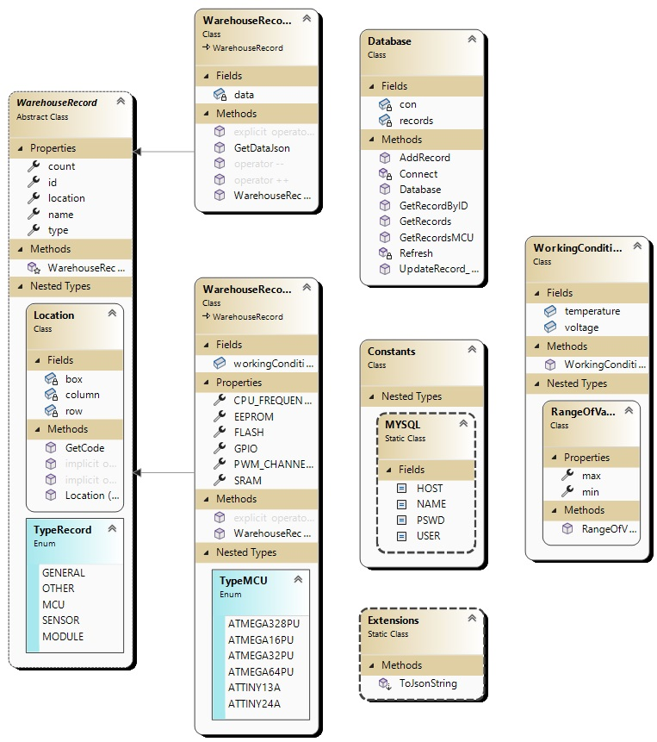

## MySql datubāzes apraksts

Programma no datubāzes izmanto tikai vienu tabulu, tāpēc tikai tā būs aprakstīta.

Tabulai ir PRIMARY KEY *id* datu tipa SMALLINT. Ieraksta tips atrodas SMALLINT laukā *type*. Komponenta nosaukums glābts TEXT laukā *name*. Par komponentu skaitu un atrāšanas vietu ir atbildīgi INT lauki *count* un *location*.

Komponentu informāciju vispārīgā veidā satur JSON lauks *data*.

## Programmas struktūras apraksts

Programmai ir abstrakta klase *WarehouseRecord*, kas satur mainīgus un funkcijas, kuri piemīt jebkuram noliktavas ierakstam. To manto klase *WarehouseRecord*, kas ir vispārīgā klase, kurā tiek glābti dati datubāzē. No klases *WarehouseRecord* iespējams pielāgot tipu klasēm, kas satur konkrētu sekcijai vajadzīgo informāciju, *WarehouseRecordMCU*, *WarehouseRecordSensor* un *WarehouseRecordModule*. Klases *WarehouseRecord* un *WarehouseRecordModule* tiks realizētas nākamā programmas versijā.

Abstrakta klase WarehouseRecord satur *short* type mainīgu *id*. Ieraksta nosaukumu satur *string* tipa lauks *name*. Ieraksta tipu satur mainīgais *type* tipa *TypeRecord.*

*Database*klase nodrošina programmas saistību ar MySql datu bāzi.

## Programma nodrošina

* Ērtu darbu ar datubāzi
* GUI (Graphical User Interface, jeb Grafiskais Lietotāju Interfeiss)